МИНИСТЕРСТВО НАУКИ И ВЫСШЕГО ОБРАЗОВАНИЯ РОССИЙСКОЙ ФЕДЕРАЦИИ

Федеральное государственное бюджетное образовательное учреждение   
высшего образования

«Сибирский государственный университет науки и технологий   
имени академика М.Ф. Решетнева»

Институт информатики и телекоммуникаций

Кафедра информатики и вычислительной техники

ОТЧЕТ ПО ЛАБОРАТОРНОЙ РАБОТЕ №3

Архитектура вычислительных систем

|  |
| --- |
| Работа с дисплеем и прерываниями |

Руководитель К. В. Богданов

подпись, дата инициалы, фамилия

Обучающийся БПИ19-01, 191219044 И.А. Фролов

номер группы, зачетной книжки подпись, дата инициалы, фамилия

Красноярск 2021 г.

Условие задачи:

15. Задать три колонки символов в правой части экрана и задать их перемещение в левую часть экрана.

Результаты проделанной работы:

Блок схема:

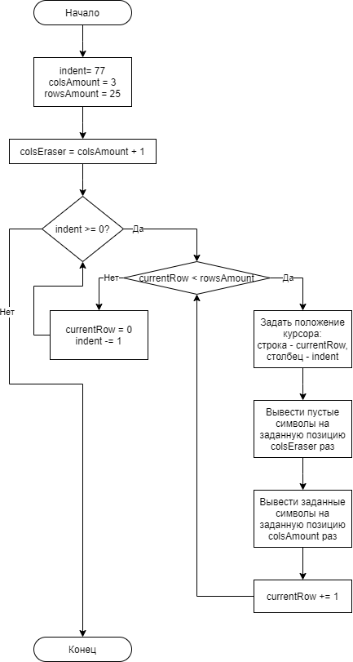

Текст программы:

model small

.stack 100h

.data

indent db 77

currentRow db 00h

colsEraser db 0

rowsAmount equ 25

colsAmount equ 3

.code

start:

mov ax, @data

mov ds,ax

mov colsEraser, colsAmount ;стиратель колонок должен знать сколько колонок будет заполнено

inc colsEraser            ;для сокращения количества итераций можно увеличить его значение на 1

MOV  AH,05       ;задать активную страницу

MOV  AL,01h      ;активная страница = 01h

INT  10H         ;прерывание

;   {Цикл анимации передвижения колонок влево}

cycleMoveLeft:

;   {Цикл для заполнения нужного числа строк символами}

cycleDrawRow:

;[Этап задания положения курсора]

MOV  AH,02             ;установить позицию курсора:

MOV  BH,01h            ;на странице 01h

MOV  DH,currentRow     ;на строку currentRow

MOV  DL,indent         ;на столбец (отступ) в строке indent

INT  10H               ;прерывание

;[Этап стирания с экрана прошлых выведенных символов]

MOV  AH,09          ;вывести символ

MOV  AL,100         ;пустой символ

MOV  BL,00H         ;с черным цветом

MOV  CL, colsEraser ;colsEraser раз

INT  10H            ;прерывание

;[Этап вывода символов colsAmount раз]

MOV  AH,09          ;вывести символ

MOV  AL,24H         ;символ $

MOV  BL, 0A0H       ;с черным цветом шрифта и зеленым цветом фона

MOV  CL, colsAmount  ;colsAmount раз;

INT  10H            ;прерывание

;[Этап после вывода одной строки на экран]

inc currentRow             ;текущая строка увеличивается на 1 для следующей итерации

cmp currentRow, rowsAmount  ;текущая строка сравнивается с заданным количеством строк

jb cycleDrawRow            ;если первое < второго, то переход на метку

;[Этап после вывода всех строк на экран]

mov cx, 1         ;интервал (задержка)

mov ah, 86h       ;системный таймер

int 15h           ;прерывание

mov currentRow, 0 ;текущая строка зануляется

cmp indent, 0     ;если отступ = 0

    jbe endd      ;выйти из цикла

dec indent        ;иначе уменьшить отсутп indent

jmp cycleMoveLeft ;перейти к метке cycleMoveLeft

endd:

mov ah, 4Ch

int 21h

end start